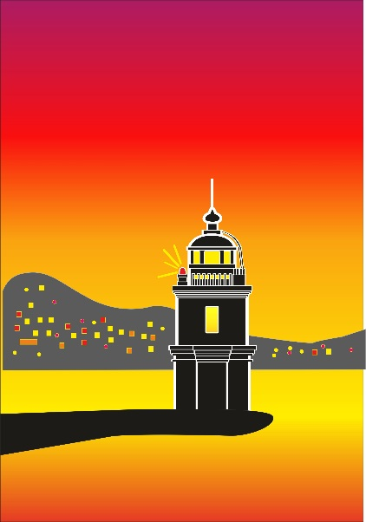

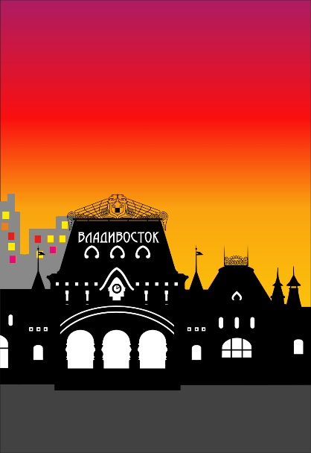



16:00–16:30

А мы продолжаем прогулку по ул. Светланской, и вновь на нашем пути старинные дома, скверы и многочисленные памятники. Первым мы встречаем сквер Невельского, там же расположен памятник адмиралу, первому исследователю и одному из крупнейших деятелей, работавших над присвоением Россией Амурского края и Сахалина, Геннадию Ивановичу Невельскому. Памятник был заложен еще в 1891 году и долгое время являлся символом города, в послереволюционные годы его, конечно же, не обошли «вниманием». К счастью,…

16:50–17:10

Дойдя до Пушкинского театра, мы вплотную приблизились к еще одной достопримечательности Владивостока — фуникулёру. Помните, мы рассказывали о задумке генсека Никиты Хрущева сделать Владивосток вторым Сан-Франциско с грандиозными планами по благоустройству города? Так вот, в эти планы входило и строительство фуникулёра, это одна из немногих идей, которую удалось реализовать еще в 60-х годах. Маршрут фуникулёра очень короткий — он составляет чуть более 180 метров и имеет всего две остановки —…

1. Владивосток –город порт. А значит есть и

маяки для заходящих судов.

**Маяк Эгершельд** один из

старейших маяков на Дальнем

Востоке.

13:30–14:30

Далее нам встречается Адмиральский сквер — это первый во Владивостоке рукотворный парк, который создали еще в конце XIX столетия. Там, в окружении редких деревьев, специально привезенных из Уссурийской тайги, находится множество памятников разных исторических эпох — дореволюционной России, советские и уже современные. Одной из главных достопримечательностей сквера, безусловно, является Триумфальная арка, возведенная в честь визита во Владивосток цесаревича Николая Александровича,…

1. **Владивостокский** **железнодорожный вокзал** построен по подобию Ярославского в Москве. Того самого, где с нулевого километра начинается транссибирская магистраль. Ее длина 9.288 км. Владивосток - конечная станция.
2. На главной площади города стоит всем известный памятник **«Борцам за власть Советов на Дальнем востоке»,** построенный в 1961 году.

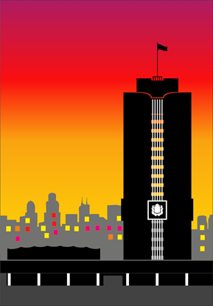

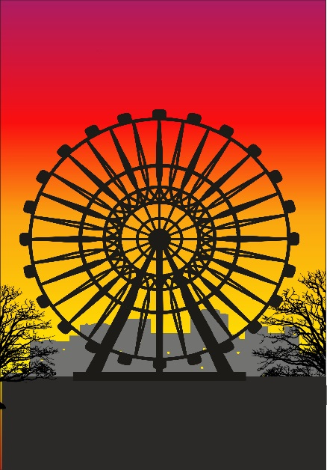

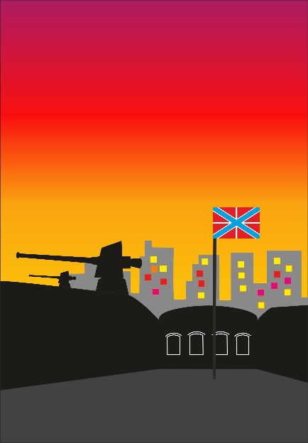

1. Рядом - двадцатиэтажное здание **администрации Приморского края**. Здесь сидит губернатор со своей командой и депутаты законодательного собрания Приморского края.
2. А это **Колесо обозрения находится** на спортивной набережной, любимый аттракцион и горожан, и туристов.

С него виден город как на ладони.

1. **«Владивостокская крепость»,** построенная еще в 1862 году, была признана одним из лучших оборонительных сооружений в мире. Именно из-за ее неприступности Япония отказалась выступать союзником Гитлера во Второй мировой войне.

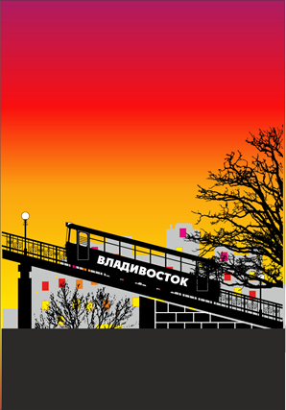

11:15–12:00

Пешая прогулка от ул. Адмирала Фокина до одной из главных достопримечательностей Владивостока займет не более 15 минут — для этого нужно дойти до ул. Пограничной, а далее свернуть на Батарейную, где находится музей «Владивостокская крепость». Он располагается в отреставрированной береговой батарее, которая называлась Безымянной. Построена она была в 1862 году, на рубеже XIX-ХХ веков крепость стала бетонной, а уже в конце ХХ столетия ее реконструировали с тем, чтобы открыть здесь музей.

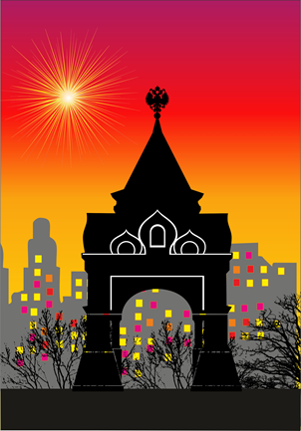

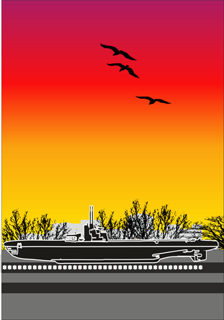

1. Еще один уникальный объект города - **Владивостокский фуникулёр.** Маршрут фуникулёра очень короткий, но зато какой великолепный вид открывается со смотровой площадки на верхней станции!
2. **Триумфальная арка цесаревича** была возведена в честь будущего российского императора Николая II, который прибыл во Владивосток заложить транссибирскую железную дорогу, вокзал и сухой док для ремонта кораблей.
3. **Подводная лодка С-56 в**о время войны совершила восемь боевых походов и потопила несколько вражеских кораблей. В 1982 году она стала частью Мемориала славы Тихоокеанского флота.

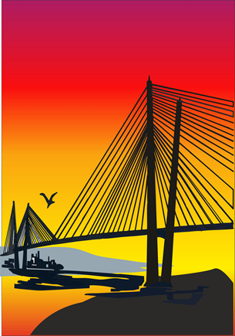

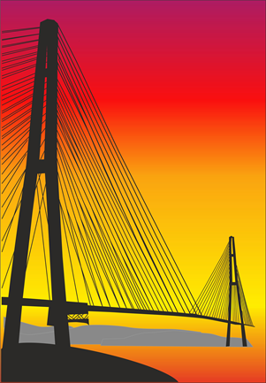

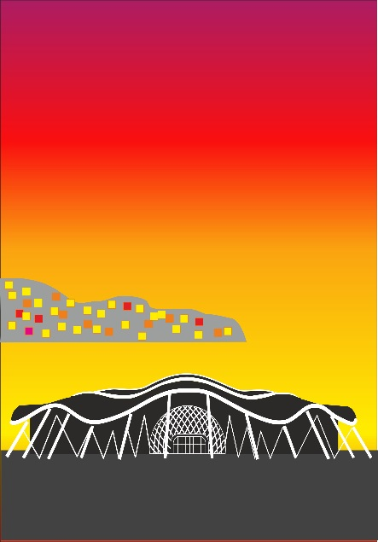

1. **Два вантовых моста Владивостока (Золотой и Русский) –** настоящее украшение города, парящие над морем конструкции, которые придают ему неповторимый и узнаваемый облик.

парящие над морем конструкции, которые придают ему неповторимый и узнаваемый облик.

1. Мы всей семьейлюбим посещать **Приморский океанариум** на острове Русский. Аквариумы размещены в живописном здании современной архитектуры, напоминающем волны океана и створки морской раковины.

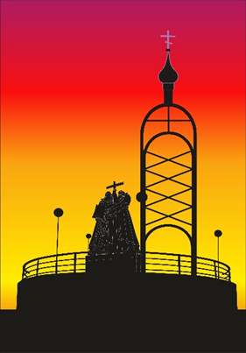



15:30–16:00

Следуя дальше по ул. Светланской, мы приблизимся к одним из главных и красивейших достопримечательностей Владивостока — бухте Золотой рог, делящей город условно на две части, и Золотому мосту. Название бухте дал генерал-губернатор Восточной Сибири Н.Н. Муравьев-Амурский за сходство с бухтой в Турции. С берега открывается живописный вид на водную гладь, корабли и раскинувшийся по обоим берегам величественный Владивосток, но самым захватывающим зрелищем является Золотой мост.

1. Ч

17:20–17:40

Чуть выше фуникулера, на вершине Орлиной сопки располагается памятник Святым Кириллу и Мефодию — создателям русской письменности, изображающий братьев с крестом и азбукой в руках. Памятник был установлен по инициативе ректора ДВГТУ, располагается он рядом с Молодежным центром университета. За спинами святых установлена звонница с золотым куполом и крестом. Так как Кирилл и Мефодий считаются покровителями студенчества, то в дни экзаменов и зачетов учащиеся вуза приходят сюда…

уть выше фуникулера, на вершине Орлиной сопки располагается памятник Святым **Кириллу и Мефодию** — создателям русской письменности. Так как Кирилл и Мефодий считаются покровителями студенчества, то в дни экзаменов и зачетов учащиеся вуза приходят сюда — поклониться защитникам, попросить у них помощи.

1. **Ростральная колонна** — архитектурное сооружение на въезде во Владивосток. честь основания города. На постаменте статуи высечены слова Ленина: «Владивосток далеко, но ведь это город-то нашенский…». Открытие монумента состоялось 2 июля 1960 года.

18:10–18:20

От памятника мы направляемся к католическому храму Пресвятой Богородицы, для этого нужно пройти по ул. Сибирцева до ул. Володарского, неспешная пешая прогулка займет около 15–20 минут. Храм был заложен в 1909 году, строительство велось долго, только в 1921-м он был освящен. После революции приход закрыли, официальной причиной послужила неуплата налогов, но прихожане продолжали собираться в домашней обстановке, пока священников не арестовали, обвинив их в контрреволюционной деятельности.